**ВВЕДЕНИЕ.**

**Перспективы развития автомобилестроения.**

Современное автомобилестроение является ведущей отраслью машиностроения промышленности развитых стран, влияющей на процессы их экономического развития. Автомобилестроение дает импульс развитию других отраслей, стимулирует занятость населения в производстве автомобильной техники и ее компонентов. Мировой опыт свидетельствует, что наличие собственной автомобильной промышленности является одним из основных элементов, обеспечивающих национальную безопасность. Автомобильное производство развивается на основе достижений фундаментальной и прикладной науки, являясь важным фактором научно-технического прогресса в целом.

В ноябре 2002 г., на XVI съезде КПК был провозглашен курс на создание индустриальной экономики нового типа, предполагающий активизацию фундаментальных исследований в области высоких технологий,

политику открытости экономики и использование зарубежного опыта. В

первую очередь эти решения касаются отраслей, являющихся локомотивом

развития национальной экономики, в том числе легкового автомобилестроения, конкурентоспособность которого зависит от использования последних достижений НТП. Привлечение наукоемких технологий позволило Китаю существенно повысить качество автомобилей, увеличить объемы производства и занять первую позицию в мировом автомобилестроении, тогда как еще в 2001 г. Китай по объему их производства занимал 8-е место в мире.

На сегодняшний день китайский автопром является одной из ведущих

отраслей: в автомобильной отрасли задействовано более 2 млн. чел., а в

смежных отраслях – еще 12 млн. чел. В 2009 г. производство автомобилей

всех типов составило 13,79 млн. шт. Активно развивается также производство деталей и комплектующих для автомобилей. В период мирового финансово-экономического кризиса 2008–2009 гг. усилилось негативное влияние внешних факторов на экспорт китайских автомобилей; сократились темпы роста продаж автомобилей и на внутреннем рынке. Ответы на вопросы, как продолжать китайское автомобильное чудо и какие шаги в области государственной политики необходимо предпринять в этой ситуации, имеют значимость для многих зарубежных стран и

автомобильных корпораций мира.

Для повышения эффективности производства и конкурентоспособности

китайских автомобильных компаний необходимо в обязательном порядке

отслеживать насущные проблемы развития автомобилестроения в стране и

обеспечить их решение для повышения качества отечественного производства и своевременно проводить модернизацию производственной базы на основе использования зарубежных технологий и внедрения международных стандартов качества. В 2009 г. китайский автомобильный рынок стал самым динамичным и крупным в мире: общий объем продаж достиг 13,6 млн. шт., или на 46,2% выше, чем в предыдущем году. Доля рынка легковых автомобилей, произведенных национальными производителями, увеличилась до 29,7%. 2 Такие успехи в значительной степени явились следствием активного государственного регулирования производства и рынка автомобилей, макроэкономической среды в целом. Выявление основных проблем, тенденций и перспектив дальнейшего

развития автомобильной промышленности является чрезвычайно актуальным

для Китая направлением научных исследований, имеющим важное

практическое значение.

**Альтернативный вид автомобильного топлива.**

**Водород.**

Водород можно смешивать с природным газом для создания альтернативного вида топлива для транспортных средств, в которых используются некоторые виды двигателей внутреннего сгорания. Водород также используется в транспортных средствах с топливными элементами, работающими на электричестве, вырабатываемом в результате реакции, которая происходит при соединении водорода и кислорода в топливной ячейке.

Водород при смеси с [воздухом](http://ru.wikipedia.org/wiki/%D0%92%D0%BE%D0%B7%D0%B4%D1%83%D1%85) образует взрывоопасную смесь — так называемый [гремучий газ](http://ru.wikipedia.org/wiki/%D0%93%D1%80%D0%B5%D0%BC%D1%83%D1%87%D0%B8%D0%B9_%D0%B3%D0%B0%D0%B7). Наибольшую взрывоопасность этот газ имеет при объёмном отношении водорода и кислорода 2:1, или водорода и [воздуха](http://ru.wikipedia.org/wiki/%D0%92%D0%BE%D0%B7%D0%B4%D1%83%D1%85) приближённо 2:5, так как в воздухе [кислорода](http://ru.wikipedia.org/wiki/%D0%9A%D0%B8%D1%81%D0%BB%D0%BE%D1%80%D0%BE%D0%B4) содержится примерно 21 %. Также водород [пожароопасен](http://ru.wikipedia.org/wiki/%D0%9F%D0%BE%D0%B6%D0%B0%D1%80). [Жидкий водород](http://ru.wikipedia.org/wiki/%D0%96%D0%B8%D0%B4%D0%BA%D0%B8%D0%B9_%D0%B2%D0%BE%D0%B4%D0%BE%D1%80%D0%BE%D0%B4) при попадании на [кожу](http://ru.wikipedia.org/wiki/%D0%9A%D0%BE%D0%B6%D0%B0) может вызвать сильное [обморожение](http://ru.wikipedia.org/wiki/%D0%9E%D0%B1%D0%BC%D0%BE%D1%80%D0%BE%D0%B6%D0%B5%D0%BD%D0%B8%D0%B5).

**ОСНОВНАЯ ЧАСТЬ.**

**Описание конструкции и работы узла механизма.**

**Назначение.**

Система охлаждения предназначена для охлаждения деталей двигателя, нагреваемых в результате его работы. На современных автомобилях система охлаждения, помимо основной функции, выполняет ряд других функций, в том числе:

* нагрев воздуха в [системе отопления, вентиляции и кондиционирования](http://systemsauto.ru/heating/heating.html);
* охлаждение масла в [системе смазки](http://systemsauto.ru/lubrication/lubrication.html);
* охлаждение отработавших газов в [системе рециркуляции отработавших газов](http://systemsauto.ru/output/recirculation.html);
* охлаждение воздуха в [системе турбонаддува](http://systemsauto.ru/vpusk/turbo.html);
* охлаждение рабочей жидкости в [автоматической коробке передач](http://systemsauto.ru/box/akpp.html).

**Общее устройство.**

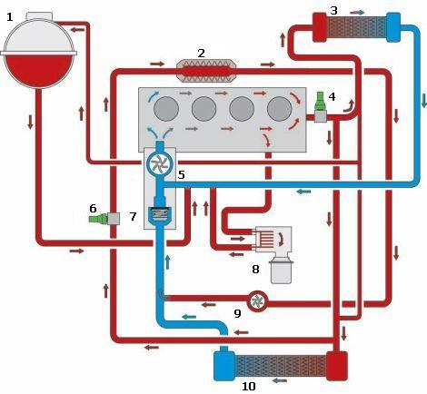

1. расширительный бачок
2. радиатор [системы рециркуляции отработавших газов](http://systemsauto.ru/output/recirculation.html)
3. теплообменник отопителя
4. датчик температуры охлаждающей жидкости
5. центробежный насос
6. датчик температуры охлаждающей жидкости на выходе радиатора
7. термостат
8. масляный радиатор
9. насос циркуляции охлаждающей жидкости
10. радиатор системы охлаждения

**Принцип работы узла.**

Радиатор служит для охлаждения нагретой жидкости за счет отдачи тепла через стенки трубок в окружающую атмосферу. Он состоит из верхнего и нижнего бачков, сердцевины, деталей крепления и патрубков. Материалом для радиатора чаще всею служит латунь. Сердцевина радиатора выполнена из отдельных вертикальных трубок, между которыми находятся поперечные горизонтальные пластины, придающие радиатору жесткость и увеличивающие поверхность охлаждения. Трубки, а вернее концы их впаяны в верхний и нижний бачки.

Термостат служит для ускорения подогрева двигателя после его пуска и для поддержания необходимой температуры охлаждающей жидкости. Он состоит из корпуса, термоэлемента, имеющего высокий коэффициент объемного расширения, двух (основного и перепускного) клапанов и горловин.

Водяной насос лопастного типа, предназначен для принудительного перекачивания охлаждающей жидкости из радиатора в рубашку охлаждения. Насос установлен в передней части блока цилиндров и состоит из корпуса, вала, крыльчатки, подшипников и уплотнителя.

Расширительный бачок служит для компенсации изменения объема жидкости, возникающего во время работы двигателя. Бачок изготовлен из полупрозрачной пластмассы, поверхность его ребристая. На поверхности бачка нанесена метка «Min» для облегчения контроля за уровнем жидкости. Соединительный штуцер имеет трубку, опущенную в бачок, благодаря которой облегчается конденсация пара. В верхней части бачка расположена наливная горловина, закрывающаяся пробкой с клапаном, срабатывающим при давлении, близком к атмосферному. Бачок соединен с верхней горловиной радиатора прорезиненным шлангом.

**Техническое обслуживание узла механизма.**

**Виды и сроки технического обслуживания.**

В нашей стране принята планово-предупредительная система технического обслуживания и ремонта автомобилей, регламентированная «Положением о техническом обслуживании и ремонте подвижного состава автомобильного транспорта», которая представляет собой совокупность средств, нормативно-технической документации и исполнителей, необходимых для обеспечения работоспособного состояния подвижного состава. Данной системой предусматривается обеспечение работоспособного состояния подвижного состава автомобильного транспорта путем проведения планово-предупредительных работ по его техническому обслуживанию и ремонту. Планово-предупредительный характер системы технического обслуживания и ремонта определяется плановым и принудительным (через установленные пробеги или промежутки времени работы подвижного состава) выполнением контрольно-диагностических операций с последующим выполнением по потребности необходимых работ.

«Положением о техническом обслуживании и ремонте подвижного состава автомобильного транспорта» регламентируются виды и режимы технического обслуживания и ремонта с учетом условий эксплуатации автомобилей. Под режимом технического обслуживания понимают его периодичность, перечень выполняемых при этом работ и их трудоемкость.

Техническим обслуживанием является комплекс операций по: поддержанию подвижного состава в работоспособном состоянии и надлежащем виде; обеспечению надежности, экономичности работы, безопасности движения, защите окружающей среды; уменьшению интенсивности ухудшения параметров технического состояния, отказов и неисправностей, а также выявлению их с целью своевременного устранения. Техническое обслуживание является профилактическим мероприятием, проводимым принудительно в плановом порядке.

Техническое обслуживание (ТО) автомобилей в соответствии с действующей системой подразделяется на следующие виды: ежедневное техническое обслуживание (ЕО); первое техническое обслуживание (ТО-1); второе техническое обслуживание (ТО-2); сезонное (СО); а также обслуживание по талонам сервисной книжки автомобиля. Ежедневное техническое обслуживание включает уборку и мойку автомобиля, контроль технического состояния систем и механизмов, от которых зависти безопасность движения (рулевого управления, тормозных систем, приборов освещения и сигнализации), заправку топливом, контроль уровня масла и охлаждающей жидкости в двигателе, а также уровня тормозной жидкости в бачках рабочей тормозной системы и гидропривода сцепления.

Первое техническое обслуживание дополнительно к работам ЕО включает контрольно-диагностические, крепежные, смазочные и регулировочные работы с целью предупреждения случайных отказов до очередного технического обслуживания, экономии топлива и других эксплуатационных материалов, а также уменьшения загрязнения окружающей среды.

Второе техническое обслуживание дополнительно к работам ТО-1 включает контрольно-диагностические и регулировочные работы, связанные с частичной разборкой составных частей автомобиля, их снятием и проверкой на специальном оборудовании.

Периодичность, перечни и порядок выполнения работ по ТО приводятся в заводских инструкциях по эксплуатации и сервисных книжках, прилагаемых к автомобилю при продаже.

**Регулировка.**

Для контроля температуры охлаждения жидкости в комбинации приборов имеется термометр. Датчик температуры установлен в полости кронштейна водяного насоса. Кроме того, на панели приборов, справа от рулевой колонки, имеется зеленая лампочка, загорающаяся при повышении температуры жидкости до 92-98 градусов. Необходимо следить правильностью натяжения ремня вентилятора. Прогиб ремня при нажатии на него пальцем между шкивом генератора и шкивом вентилятора должен быть 10-15 мм. Регулировку нужно производить путем изменения положения генератора.

**Ремонт узла механизма.**

**Возможные неисправности и их признаки.**

|  |  |
| --- | --- |
| **Причины:** | **Способ устранения:** |
| **1.Перегрев двигателя (по указателю температуры)** | |
| Низкий уровень охлаждающей жидкости | Восстановите уровень. |
| Ослабление ремня вентилятора | Отрегулируйте натяжение ремня. |
| Пережатие шлангов | Замените шланги. |
| Неисправна пробка горловины радиатора | Замените пробку. |
| Неправильная установка момента зажигания | Отрегулируйте. |
| Низкие обороты холостого хода | Отрегулируйте. |
| Образование воздушных пробок в системе охлаждения | Удалите воздух. |
| Тяжелые условия движения | Периодически переводите двигатель в режим повышенных оборотов холостого хода, чтобы улучшить охлаждение. |
| Неправильный монтаж деталей системы охлаждения | Установите детали. |
| Неисправен термостат | Замените. |
| Поломка валика насоса или срыв крыльчатки | Замените насос. |
| Засорение радиатора | Промойте радиатор. |
| Отложения накипи в охлаждающих каналах | Отремонтируйте или замените блок цилиндров. Накипь будет видна при снятии деталей системы охлаждения или при удалении заглушек каналов. |
| Колеса полностью не растормаживаются | Отремонтируйте тормоза. |
| Повышенное трение в деталях двигателя | Отремонтируйте двигатель. |
| Концентрация антифриза превышает 68% | Восстановите нормальный состав охлаждающей жидкости. |
| Нарушение воздушных уплотнений | Восстановите уплотнения. |
| Неисправность датчика или указателя | Отремонтируйте или замените неисправный прибор. |
| Потеря охлаждающей жидкости вследствие утечки или вспенивания | Замените жидкость, отремонтируйте или замените неисправные детали. |
| **2.Двигатель не прогревается до нормальной температуры** | |
| Неисправен термостат | Замените. |
| Неисправность датчика или указателя | Отремонтируйте или замените неисправный прибор. |
| **3.Потери охлаждающей жидкости (выброс)** | |
| Уровень жидкости выше нормы | Восстановите уровень. |
| Остановка двигателя сразу после езды | Перед остановкой двигатель должен немного поработать на быстром холостом ходу. |
| Образование в системе охлаждения воздушных пробок (иногда наблюдается "извержение" жидкости) | Удалите воздух. |
| Недостаточная концентрация антифриза, вследствие чего понижается точка кипения | Восстановите нормальный состав жидкости. |
| Старение антифриза или загрязнение | Замените жидкость. |
| Утечки, обусловленные ослаблением хомутов шлангов, крепежных элементов, сливных пробок, неисправностью шлангов или радиатора | Выполните опрессовку системы и найдите места течи, отремонтируйте. |
| Повреждение прокладки головки цилиндров | Замените прокладку. |
| Трещины в головке цилиндров, всасывающем коллекторе или в блоке цилиндров | Замените неисправные детали. |
| Неисправна пробка горловины радиатора | Замените пробку. |
| **4.Попадание охлаждающей жидкости в масло (блок цилиндров)** | |
| Повреждение прокладки головки цилиндров | Замените прокладку. |
| Трещины в головке цилиндров, всасывающем коллекторе или в блоке цилиндров | Замените неисправные детали. |
| **5.Уровень жидкости не восстанавливается** | |
| Низкий уровень жидкости | Долейте до отметки FULL. |
| Течь в системе охлаждения | Течь в системе охлаждения |
| Неплотно закрывается пробка радиатора, повреждение или отсутствие прокладки | Отремонтируйте, прокладку замените. |
| Неисправна пробка радиатора | Замените. |
| Засорена или течет трубка расширительного бачка | Устраните дефекты. |
| Засорены вентиляционные отверстия расширительного бачка | Прочистите. |
| **6.Шумы** | |
| Задевание крыльчатки вентилятора за кожух | Отрегулируйте положение кожуха, проверьте состояние опор двигателя. |
| Ослабление крыльчатки на валу насоса | Замените насос. |
| Изношен (проскальзывает ремень привода) | Замените или смажьте ремень силиконовой смазкой. |

**Способ устранения неисправностей.**

**Замена термостата.**

**ПОРЯДОК ВЫПОЛНЕНИЯ**

|  |  |  |
| --- | --- | --- |
| **1.** Для удобства работы снимите аккумулятор. | | |
| **2.** Снимите пробку с расширительного бачка. Отверните сливную пробку внизу радиатора и слейте из него жидкость. Заверните сливную пробку. | | |
|  |  |  |
| **3.** Ослабьте затяжку двух хомутов шлангов на патрубках крышки гнезда термостата и... | **4.** ...второй хомут заднего шланга на подводящей трубе водяного насоса. | **5.** Снимите с патрубков передний шланг и... |
|  |  |  |
| **6.** ...задний шланг, сдвинув его по подводящей трубе водяного насоса. | **7.** Отверните три болта крепления крышки и снимите ее вместе с термостатом. | **8.** Аккуратно зажмите крышку в тиски с мягкими губками или с установленными на них накладками из мягкого металла, чтобы не повредить алюминиевую крышку. |
|  |  |  |
| **9.** Преодолевая усилие пружины, отожмите фиксирующую пластину термостата вниз и, повернув ее в любом направлении, выведите из зацепления с пазами. Затем выньте из крышки термостат. | **10.** Перед установкой нового термостата проверьте его, опустив в воду, подогретую до 78–80 °С. Нагревайте воду, постоянно ее перемешивая, до (87±2) °С. | **11.** При температуре (87±2) °С шток термостата должен начать выдвигаться из силового элемента. Если этого не происходит, замените термостат. |
|  | **12.** Установите термостат в порядке, обратном снятию, обратив внимание на состояние уплотнительного резинового кольца в пазу гнезда. Сильно деформированное, надорванное или потерявшее упругость кольцо замените. | |
| **13.** Заполните систему охлаждения жидкостью, заливая ее в расширительный бачок до верхней кромки ремня крепления расширительного бачка. Заверните пробку, пустите двигатель, проверьте отсутствие течи охлаждающей жидкости через соединения патрубков термостата и прогрейте двигатель до рабочей температуры на холостом ходу, чтобы удалить из системы воздушные пробки. | | |

**Замена водяного насоса.**

|  |
| --- |
| **ОБЩИЕ СВЕДЕНИЯ** |

**Предупреждение**

После снятия ремня привода распределительного вала запрещается поворачивать распределительный и коленчатый валы, иначе поршень может ударить по клапанам.

Основными дефектами водяного насоса являются течь охлаждающей жидкости из насоса и износ подшипника насоса (определяется по повышенному шуму при его работе). Ремонт водяного насоса, как правило, к желаемому результату не приводит, поэтому рекомендуется заменять насос в сборе.

|  |
| --- |
| **ПОРЯДОК ВЫПОЛНЕНИЯ** |
|  |
| |  |  |  | | --- | --- | --- | | 1.Отсоедините провод от клеммы «–» аккумуляторной батареи.  2. Слейте охлаждающую жидкость.  3. Установите поршень 1-го цилиндра в положение ВМТ.  4. Снимите натяжной ролик.  5. Снимите зубчатый шкив распределительного вала. | | | |  |  |  | | **6.** Отверните четыре болта и гайку крепления и снимите заднюю крышку ремня привода распределительного вала. | **7.** Вставив отвертку в паз, аккуратно отделите от блока насос и снимите его. | **8.** Снимите с насоса прокладку. Поврежденную прокладку замените. | |  |  |  | | **9.** Замените водяной насос, если течет охлаждающая жидкость через дренажное отверстие (поврежден сальник насоса)... | **10.** ...есть заметный осевой люфт валика насоса (поврежден подшипник насоса)... | **11.** ...обнаружены трещины, сколы, выкрашивания на крыльчатке 1, зубчатом шкиве 2 и корпусе 3 насоса. | |  | **12.** Проверьте затяжку стопорного винта подшипника насоса. При необходимости затяните винт. | | |  | **13.** Установите насос в порядке, обратном снятию. При этом номер на насосе должен быть направлен вверх. | | |  | **14.** Установите остальные детали в порядке, обратном снятию. При этом шкив распределительного вала устанавливается выступающей частью ступицы к двигателю. После этого проверьте совпадение меток ВМТ на шкиве распределительного вала и задней крышке ремня привода (см. **подраздел 2.4**). Отрегулируйте натяжение ремня привода распределительного вала (см. **подраздел 2.6**) и залейте охлаждающую жидкость (см. **подраздел 2.2**). | | |

**Испытания отремонтированного узла.**

Натяжения ремня привода вентилятора проверяют при помощи линейки и рейки или специальных линеек-динамометров (КИ-8920, К-403 и др.) Рейку прикладывают к шкивам, между которыми находиться проверяемая ветвь ремня. Линейку устанавливают перпендикулярно рейки в ее середине и надавливают ею на ремень с усилием 40Н. Прогиб ремня определяют по шкале линейки и сравнивают с требуемым значением (указанном в руководстве по эксплуатации автомобиля).

Эффективность действия радиатора оценивают по перепаду температуры в верхнем и нижнем бочках, который должен составлять 8-12 градусов. Засорения трубок радиатора и образования накипи вызывает отклонения перепада температуры от этих значений.

Проверка работы термостата если термостат исправен, то во время прогрева двигателя верхний бачок радиатора должен быть холодным, а когда стрелка датчика температуры охлаждающей жидкости, расположенного на панели приборов, отклонится на 3-4 мм от второй риски, бачок радиатора должен нагреваться. В этом случае термостат работает нормально. Для более точной настройки проверки термостата вынимают, очищают от накипи и помещают в емкость с водой, после чего нагревают, контролируя температуру термометром. Моменты начала и полного открытия клапана термостата (определяемые с помощью специального индикатора)

должны соответствовать 65-70 градусов и 80-85.

**Инструменты, приспособления и материалы, применяемые при Т.О.и ремонте**

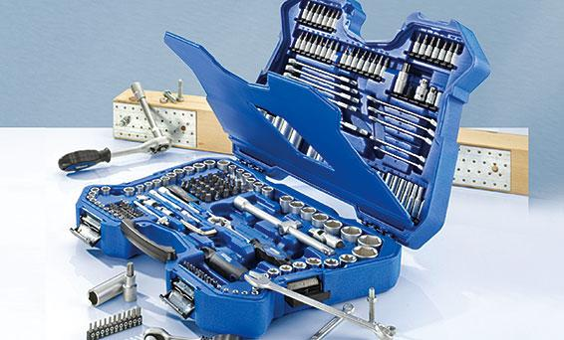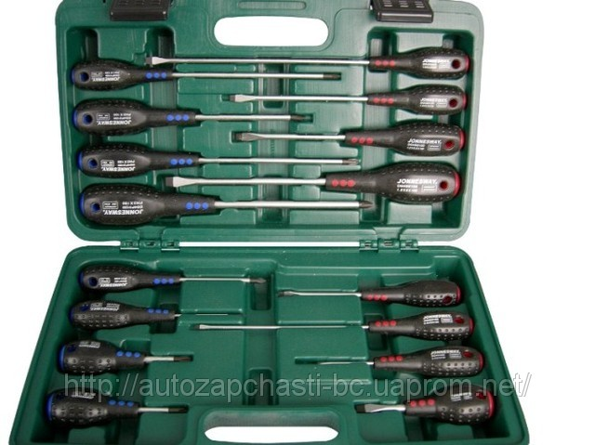

Набор отверток. Набор ключей и головок.

Ручные инструменты.

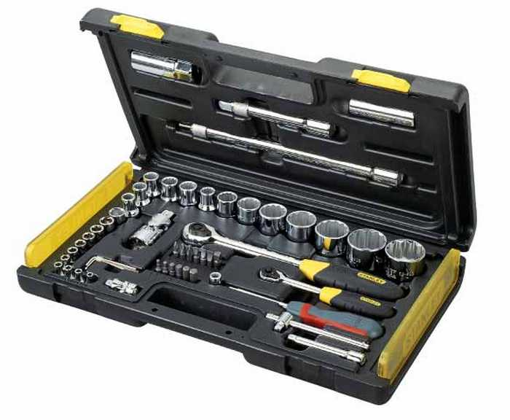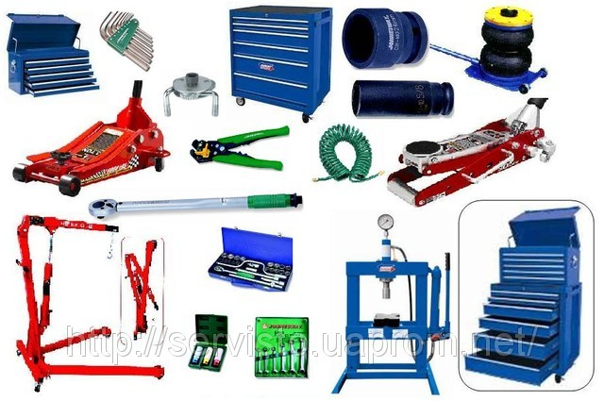

Набор головок.

**Графическая часть.**

**Чертеж узла, механизма, детали.**

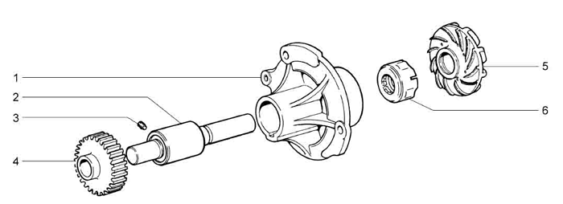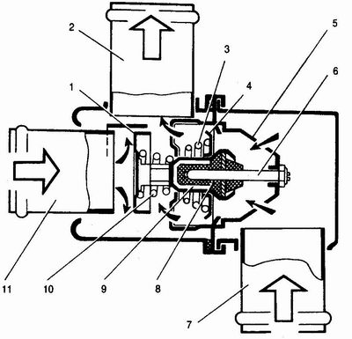

Термостат. Помпа.

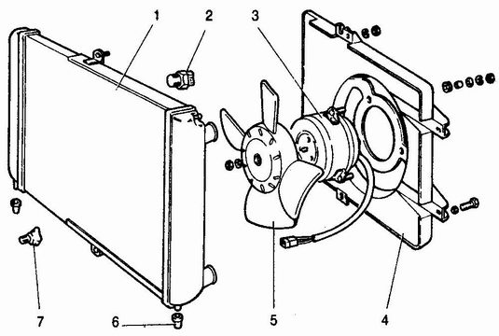

Радиатор.

**Эскиз узлов, механизмов, деталей.**

Термостат. Помпа.

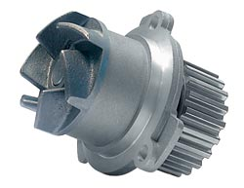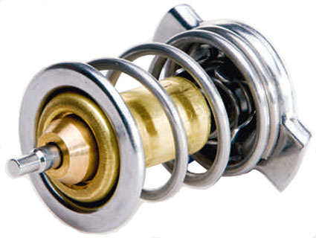

Радиатор. Термостат в сборе.

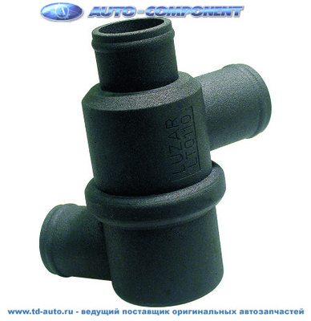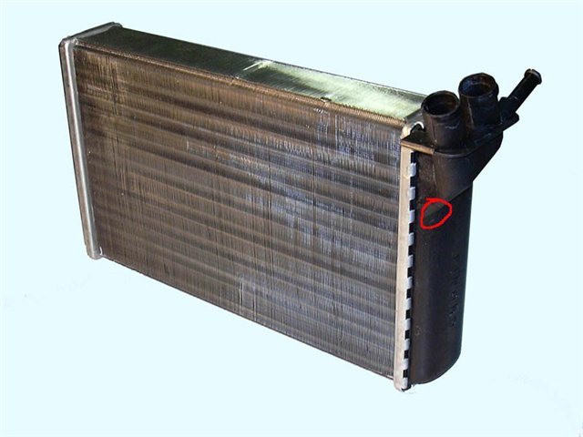

**Организация рабочего места.**

**К организации рабочего места предъявляются.**

1. рабочее место не должно быть захламлено;
2. при работе ничто не должно вас затруднять в движении;
3. работать только исправным инструментом и оборудованием с использованием соответствующих средств индивидуальной защиты;
4. при работе соблюдать равномерный ритм движений (не спешить и не отвлекаться, быть полностью сосредоточенным на выполняемой операции);
5. в зоне, где производятся работы не должно быть посторонних лиц;
6. всё электрическое оборудование выключать от сети питания сразу после того как работа с ними закончена;
7. выполнять только ту работу, которая вам поручена.

**Охрана труда во время Т/О и ремонта.**

**Общие требования безопасности.**

К самостоятельной работе по ремонту и техническому обслуживанию автомобилей допускаются лица, имеющие соответствующую квалификацию, получившие вводный инструктаж и первичный инструктаж на рабочем месте по охране труда, прошедшие проверку знаний по управлению грузоподъемными механизмами. Слесарь, не прошедший своевременно повторный инструктаж по охране труда (не реже одного раза в 3 месяца), не должен приступать к работе. Слесарь обязан соблюдать правила внутреннего трудового распорядка, утвержденные на предприятии. Продолжительность рабочего времени слесаря не должна превышать 40 ч в неделю. Продолжительность ежедневной работы (смены) определяется правилами внутреннего трудового распорядка или графиками сменности, утверждаемыми работодателем по согласованию с профсоюзным комитетом. Слесарь должен знать, что наиболее опасными и вредными производственными факторами, действующими на него при проведении технического обслуживания и ремонта транспортных средств, являются: автомобиль, его узлы и детали; оборудование, инструмент и приспособления; электрический ток; этилированный бензин; освещенность рабочего места. Автомобиль, его узлы и детали - в процессе ремонта возможно падение вывешенного автомобиля или снимаемых с него узлов и деталей, что приводит к травмированию. Гаражно-ремонтное и технологическое оборудование, инструмент, приспособления - применение неисправного оборудования, инструмента и приспособлений приводит к травмированию. Слесарю запрещается пользоваться инструментом, приспособлениями, оборудованием, обращению с которыми он не обучен и не проинструктирован. Электрический ток - при несоблюдении правил и мер предосторожности может оказывать на людей опасное и вредное воздействие, проявляющееся в виде электротравм (ожоги, электрические знаки, электрометаллизация кожи), электроударов. Бензин, особенно этилированный - действует отравляюще на организм человека при вдыхании его паров, загрязнении им тела, одежды, попадании его в организм с пищей или питьевой водой. Освещенность рабочего места и обслуживаемого (ремонтируемого) узла, агрегата - недостаточная (избыточная) освещенность вызывает ухудшение (перенапряжение) зрения, усталость. Слесарь должен работать в специальной одежде и в случае необходимости использовать другие средства индивидуальной защиты. В соответствии с Типовыми отраслевыми нормами бесплатной выдачи рабочим и служащим специальной одежды, специальной обуви и других средств индивидуальной защиты слесарю выдаются: При выполнении работ по разборке двигателей, транспортировке, переноске и промывке деталей двигателей, работающих на этилированном бензине: костюм вискозно-лавсановый; фартук резиновый; сапоги резиновые; перчатки резиновые.

**Экономическая часть.**

Радиатор – 1345.00 руб.

Термостат – 235.00 руб.

Прокладка насоса – 3.00 руб.

Бачек расширительный – 80.00 руб.

Кран управления отопителем – 120.00 руб.

Крыльчатка вентилятора – 210.00 руб.

Антифриз 10л – 750.00 руб.

Замена антифриза – 450.00 руб.

Замена радиатора – 350.00 руб.

Замена радиатора отопителя – 1000.00 руб.

Замена ремня – 750.00 руб.

По работе – 750+350+450+1000=2550.00 руб.

По запчастям – 1345+235+3+80+120+210+750=2743.00 руб.

Ремонт радиатора – 1000.00 руб.

Ремонт системы охлаждения экономически выгоден.

**Используемая литература.**

**Веб сайты.**

<http://systemsauto.ru/box/mkpp.html>

<http://www.niva-faq.msk.ru/tehnika/obsch/ustrojst/albom/kpp.htm>

<http://automn.ru/vaz-2110/>

<http://www.vaz-autos.ru/>

<http://www.autoprospect.ru/>

<http://car-exotic.com/vaz-cars/vaz-2108-car-transmission-12.html>

<http://moeauto.ru/index.html>

[http://autolibrary.net](http://autolibrary.net/)

**Учебный материал.**

Устройство и Техническое обслуживания автомобиля,

Учебно-практическое пособие.

А.Н.Шишлов, С.В.Лебедев. МГАУ им. ВП Горячкина 2002г.